***Правила саморегуляции***

* Смех, улыбка, юмор
* Размышления о хорошем и приятном
* Различные движения типа потягивания, расслабления мышц
* Наблюдение за пейзажем за окном
* Рассматривание цветов в помещении, фотографий, других или дорогих для человека вещей
* Мысленное обращение к высшим силам (Богу, Вселенной, великой идее)
* «Купание» (реальное или мысленное) в солнечных лучах;
* Вдыхание свежего воздуха
* Чтение стихов
* Высказывание похвалы, комплиментов кому-либо просто так

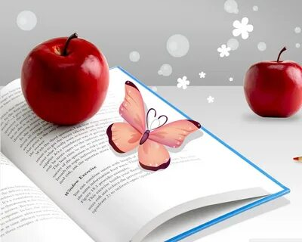

***Правила саморегуляции***

* Смех, улыбка, юмор
* Размышления о хорошем и приятном
* Различные движения типа потягивания, расслабления мышц
* Наблюдение за пейзажем за окном
* Рассматривание цветов в помещении, фотографий, других или дорогих для человека вещей
* Мысленное обращение к высшим силам (Богу, Вселенной, великой идее)
* «Купание» (реальное или мысленное) в солнечных лучах;
* Вдыхание свежего воздуха
* Чтение стихов
* Высказывание похвалы, комплиментов кому-либо просто так



***Правила саморегуляции***

* Смех, улыбка, юмор
* Размышления о хорошем и приятном
* Различные движения типа потягивания, расслабления мышц
* Наблюдение за пейзажем за окном
* Рассматривание цветов в помещении, фотографий, других или дорогих для человека вещей
* Мысленное обращение к высшим силам (Богу, Вселенной, великой идее)
* «Купание» (реальное или мысленное) в солнечных лучах;
* Вдыхание свежего воздуха
* Чтение стихов
* Высказывание похвалы, комплиментов кому-либо просто так

